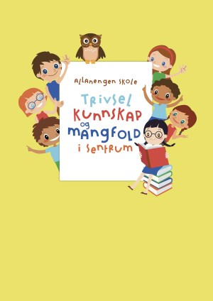
Ukeplan for Innføring 1, uke 37

Timeplan
Mandag  Monday  08.09 | 08.30-09.15  Norsk:  Stasjoner  P:Bibliotek  W: repetisjon lesing  A: repetisjon begrep | 09.30-11.00  Norsk:  Ukeplan  Ukas ord og begrep  Gjennomgang av lekser | 11.30-13.00  Norsk:  Begrepsbok  Ukas bokstav  Les og skriv: venner og familie
Tirsdag  Tuesday  09.09 | 08.30-09.15  Norsk:  Sjekk av lekser + gjennomgang av lekser. | 09.30-11.00  Gym:  Dogdeball  Husk gymtøy og skiftetøy. Vi dusjer etter gymtimen! | 11.30-13.00  Matematikk:  Vi jobber i egen mattebok.  Norsk:  AskiRaski
Onsdag  Wednesday  10.09 | 08.30-09.15  Engelsk:  School supplies | 09.30-11.00  Norsk:  Muntlig øving med ukas ord og begrep. | 11.30-13.00  Stasjonsarbeid  Lesestasjon  Skrivestasjon  K&H stasjon | 13.10-14.00:  Leksehjelp
Torsdag  Thursday  11.09 | 08.30-09.15  Norsk:  Skriftlig øving med ukas ord og begrep | 09.30-11.00  Uteskole:  Sundbåt-safari.  Husk klær etter vær!  Nok mat og drikke. | 11.30-13.00  Vi besøker Innlandet.  Vi drar sammen med makkerklassen vår.
Fredag  Friday  12.09 | 08.30-09.15  Musikk:  Vi øver oss på Blimedansen. | 09.30-11.00  Kunst&Håndverk:  Vi lager drømmefanger | 11.30-13.00  Matematikk:  Vi jobber i egen mattebok + Salabymatte

Lekseplan
Til tirsdag | Les side 17 i ABC-en boka.  Tre ganger sammen med en voksen. | Skriv av minst 3 setninger fra leseleksen. Føres i finboka | Øv muntlig på ukas begrep | Ukelekse i matematikk:  Gjør mattearket om addisjon. Skriv svarene på arket.
Til onsdag | Les side 18 i ABC-en boka.  Tre ganger sammen med en voksen. | Skriv av minst 3 setninger fra leseleksen. Føres i finboka | Øv muntlig på ukas begrep
Til torsdag | Les side 19 i ABC-en boka.  Tre ganger sammen med en voksen. | Skriv av minst 3 setninger fra leseleksen. Føres i finboka | Øv muntlig på ukas begrep
Til fredag | Les side 20 i ABC-en boka.  Tre ganger sammen med en voksen. | Skriv av minst 3 setninger fra leseleksen. Føres i finboka | Øv muntlig på ukas begrep
Månedens verdi | Trygg skolestart
Mål | Vi ønsker en trygg og god skole hvor alle er inkludert og like mye verd.
Månedens læringsstrategier | Presentasjon

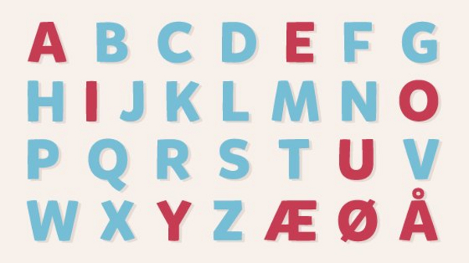 | Alfabetet vårt består av 29 bokstaver.  De røde bokstavene er vokaler.  De blå bokstavene er konsonanter | Tier-venner: er to tall som til sammen blir 10  1 + 9 =10 2 + 8 = 10  3 + 7= 10 4 + 6= 10  5+5= 10 0 + 10 =10

Ukas tema er: venner og familie.  Ukas begrep:  En venn  En familie  Ei/en mamma  En pappa  Ei/en søster  En bror | En lekeplass  Ei/en sandkasse  Å leke  Å klatre  Å huske  Å spille fotball  Å danse  Å bade | Å sykle  Å løpe  Å gå  Å hoppe  Å bygge lego  Å spille  Å turne  Å se på film

Beskjeder/info

Hei. Da har vi gjennomført bli-kjent samtaler og foreldremøte. Skulle det være noe dere lurer på, ta kontakt via Visma-appen. Jeg har kontaktlærertime på onsdager fra kl 08.30-09.15 og fra kl 13.00-14.00. Minner ellers om at det er leksehjelp på onsdager, da slutter elevene kl 14.00. Turdag blir på torsdager.
Hilsen Alexander og Wasan
Kontaktinfo
Epost  Eivind.alexander.edgren@kristiansund.kommune.no  Tlf: 45210252 | Allanengen skoles hjemmeside  https://www.minskole.no/allanengen | Telefon sentralbord  71 57 55 50
Jeg har kontaktlærertime på onsdager fra kl.08.30 – 09.15. Ta kontakt via Visma appen hvis dere lurer på noe.

